LE DIFFERENZE DI ALTITUDINE
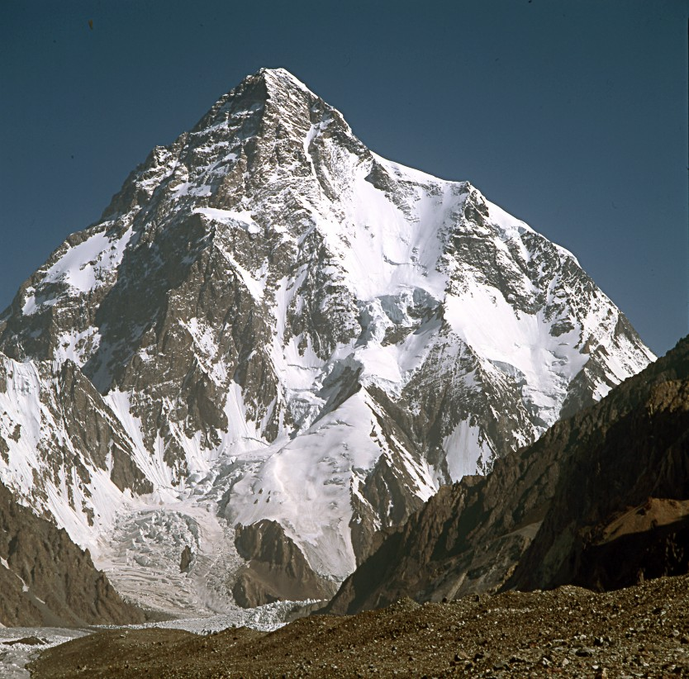
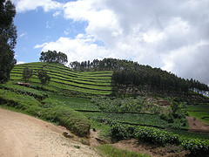

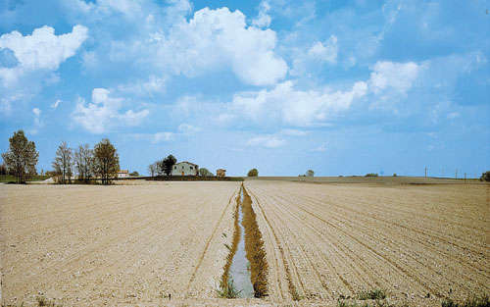

 Il mondo non è tutto piatto come sembra nelle carte geografiche: ci sono diverse altitudini. L’altitudine è la misura dell’altezza di un posto, ad esempio di una montagna.
Ma come facciamo a sapere quanto è alta una montagna? Dove iniziamo a misurare?
In geografia iniziamo a misurare l’altitudine di un posto dal livello del mare.
In base all’altitudine, in natura ci sono tre ambienti principali: la montagna, la collina e la pianura.

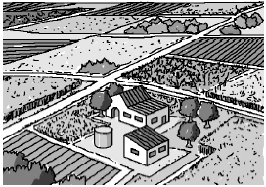
La pianura è piatta e non supera i 300 metri sul livello del mare.

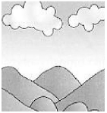
La collina invece è un po’ più alta , ma non supera i 600 metri sul livello del mare.

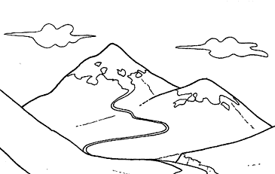

La montagna è più alta di 600 metri sul livello del mare.

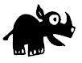1. Guarda le figure e scrivi se è una montagna, una collina o una pianura.
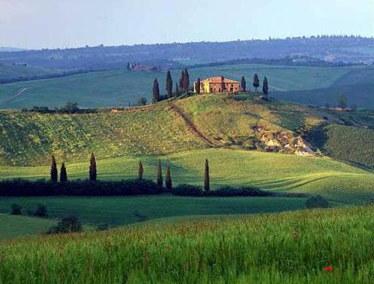
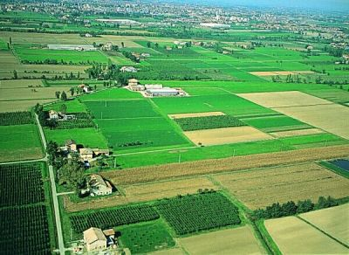

………………………………………… ………………………………………….
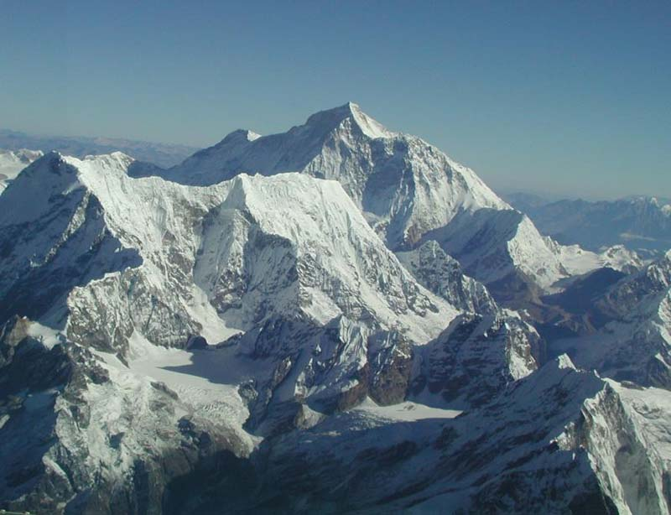

………………………………………………
Sulla carta geografica le differenze di altitudine sono rappresentate da linee che uniscono tutti i punti che sono alla stessa altitudine. Queste linee si chiamano ISOIPSE o CURVE DI LIVELLO. Le montagne sono colorate di marrone, le colline di giallo e la pianura di verde.
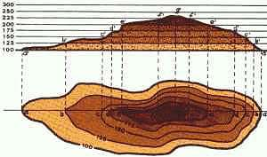
Qui vedi come si rappresenta una montagna sulla carta geografica.
Come vedi il marrone cambia: più la montagna è alta, più il marrone è scuro.

2. Collega con una freccia la montagna con la sua rappresentazione e colora usando diversi tipi di giallo e di marrone per le diverse altitudini.
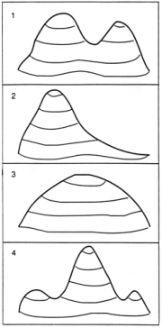
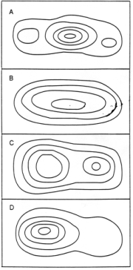

Immagini da:

www.lannaronca.it
www.midisegni.it
www.blogscienze.com
www.panoramio.com
www.unitn.it

